2005年上半年高等教育自学考试全国统一命题考试
结构力学(一)试卷
(课程代码2393)
一、单项选择题（本大题共10小题，每小题2分，共20分）
1．两个刚片由三根链杆相联所组成的体系是
A.几何不变体系
B.几何常变体系[本科目答案页面导航：http://zk.ikaoti.cn/zikao.htm]
C.几何瞬变体系
D.不变、常变、瞬变都有可能
2．三铰拱在竖向荷载作用下，当拱高f变小时，水平推力H
A.变小
B.变大
C.不变
D.变小、变大、不变都有可能
3．在力矩分配法中，等截面直杆的力矩传递系数决定于杆件
A.所受荷载
B.截面抗弯刚度[最新年份咨询qq593777558]
C.长度
D.远端约束形式
4．图示单跨超静定梁，线刚度为i，当A端发生单位转角时，杆端弯矩M_{AB}为
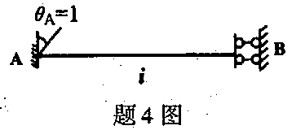
A.i
B.2i
C.3i
D.4i
5．已知图示结构D点的挠度为 HYPERLINK "http://zk.ikaoti.cn/zikao.htm" EMBED Equation.3 \* MERGEFORMAT $Δ$_{D}，当BC杆刚度增大为2EI₂时，D点的挠度为
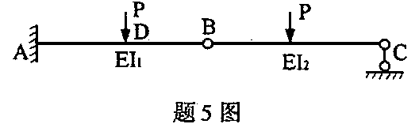
A.0.5 HYPERLINK "http://zk.ikaoti.cn/zikao.htm" EMBED Equation.3 \* MERGEFORMAT $Δ$_{D}
B.△_{D}
C.1.5 HYPERLINK "http://zk.ikaoti.cn/zikao.htm" EMBED Equation.3 \* MERGEFORMAT $Δ$_{D}
D.2 HYPERLINK "http://zk.ikaoti.cn/zikao.htm" EMBED Equation.3 \* MERGEFORMAT $Δ$_{D}
6．图示结构的超静定次数是
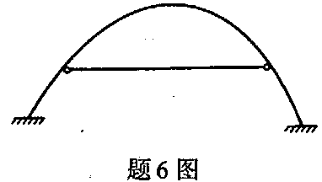
A.3
B.4
C.5
D.6
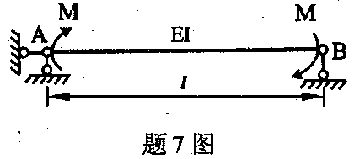
7．图示结构，A、B两截面相对转角巾．。的值等于
A.0
B. HYPERLINK "http://zk.ikaoti.cn/zikao.htm" EMBED Equation.3 \* MERGEFORMAT $\frac{\text{ML}}{\text{12}\text{EI}}$
C. HYPERLINK "http://zk.ikaoti.cn/zikao.htm" EMBED Equation.3 \* MERGEFORMAT $\frac{\text{ML}}{6\text{EI}}$
D. HYPERLINK "http://zk.ikaoti.cn/zikao.htm" EMBED Equation.3 \* MERGEFORMAT $\frac{\text{ML}}{3\text{EI}}$
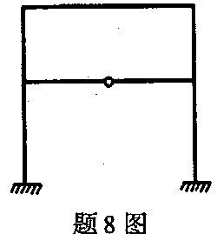
8．图示结构用位移法计算时，独立结点位移未知量的数目是
A.4
B.5
C.6
D.7
9．图示超静定结构分别承受荷载作用(图a)及支座移动作甩(图b)，用力法求解时，若选取同一基本结构(图c，则在两组力法方程各项系数中不相同的是
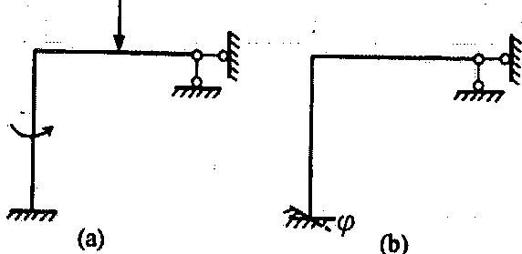
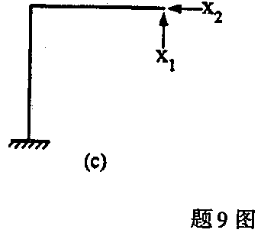
A.主系数
B.副系数[本科目答案页面导航：http://zk.ikaoti.cn/zikao.htm]
C.自由项
D.右端项
10．图示排架，CD柱的柱端弯矩M_{CD}的值为
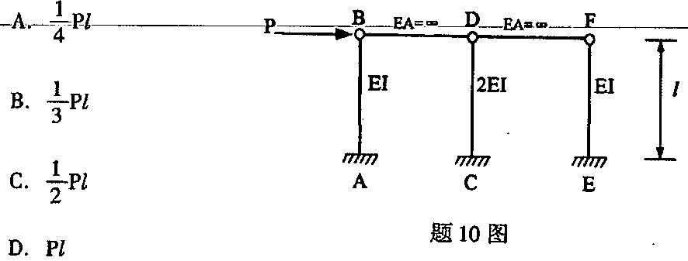
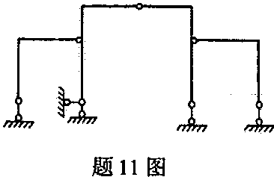
二、填空题(本大题共8小题，每小题2分，共16分)不写解答过程，将正确的答案写在每小题的空格上。错填或不填均无分。
11．通过几何组成分析可知，
图示体系是 。
12．当荷载作用在多跨静定梁的基本部分上时,
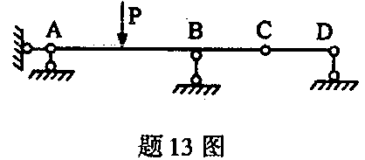
附属部分的内力和反力为 。
13．图示结构CD杆的转动方向为 。
14．图乘法的计算公式为△=∑ HYPERLINK "http://zk.ikaoti.cn/zikao.htm" EMBED Equation.3 \* MERGEFORMAT $\frac{ω⋅y_{o}}{\text{EI}}$，
其中y_{o}必须取自 。
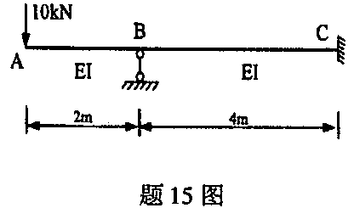
15．图示梁的杆端弯矩M_{CB}的值为 。
16．力法典型方程的物理意义是表示 条件。
17．位移法典型方程的各项系数中．恒为正值的是 。
18．弯矩影响线纵标(竖距)的量纲是 。
三、基本计算题(本大题共4小题，每小题7分,共28分)
19．图示桁架，求指定杆件1、2的内力。
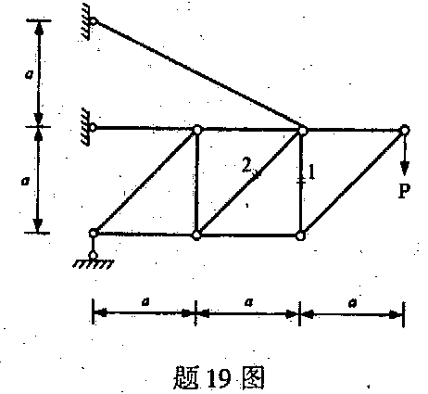
20．计算图示结构C点的竖向位移及A截面转角。EI=常数。
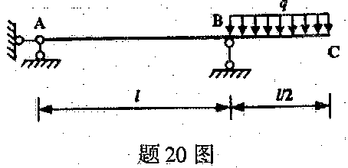
21．图示刚架，用力矩分配法计算，并作弯矩图。EI=常数。
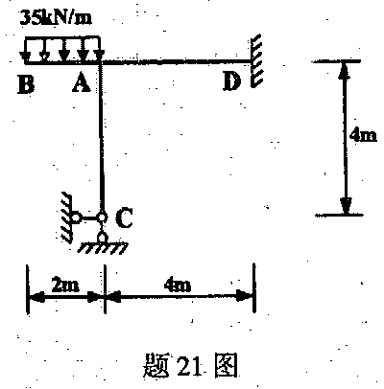
22．图示伸臂梁，作剪力Q_{K}、弯矩M_{B}及剪力Q_{L}的影响线。
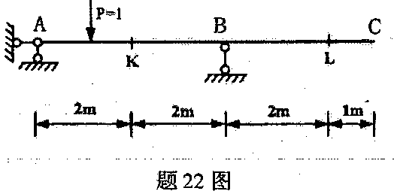
四、分析计算题（本大题共3小题，每小题12分,共36分）
23．图示多跨静定粱，求支座反力，作弯矩图、剪力图
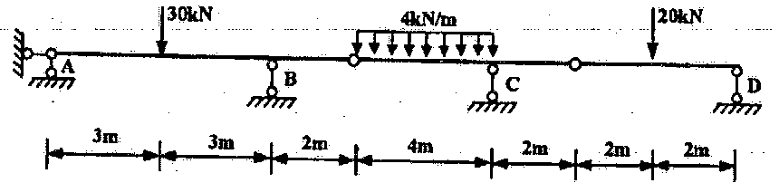
24．图示对称刚架，受反对称荷载作用，用力法计算，作弯矩图。各杆EI=常数。
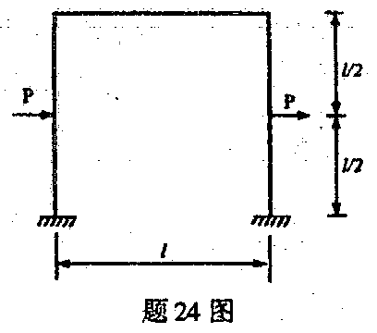
25．图示结构，建立位移法基本方程(求出各项系数)。各杆EI=常数。
